Prosíme o důsledné dodržování
protiepidemiologických opatření v prodejně a na poště

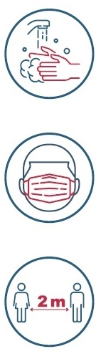
RUCE
Použijte desinfekci

ROUŠKY
Při pohybu v prodejně a na poště

ROZESTUPY
Dodržujte bezpečnostní rozestup minimálně 2m od ostatních osob

